**Предприятия Курской области готовы трудоустроить беженцев, эвакуированных с территории ДНР и ЛНР**

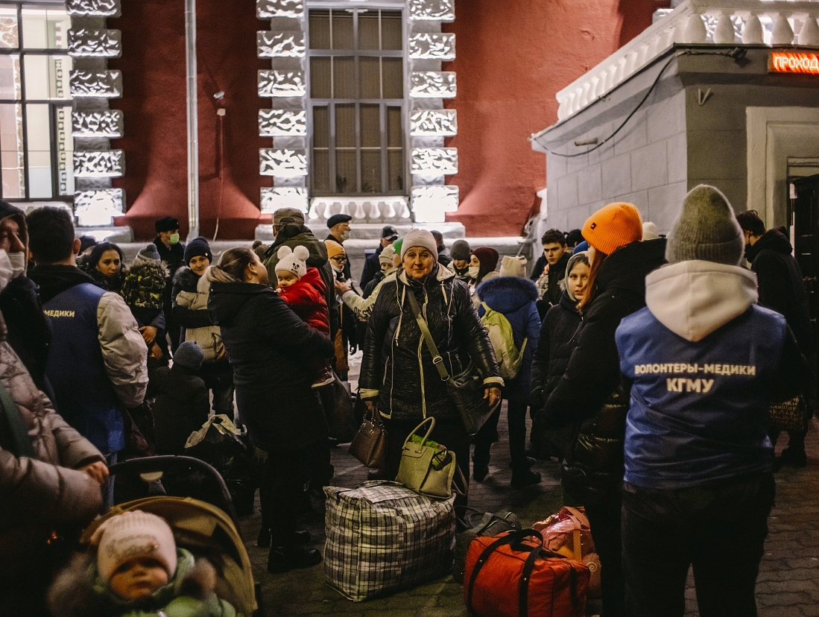

Все предприятия нашего региона готовы принять на работу граждан, эвакуированных с территории ДНР и ЛНР, сообщает региональный комитет по труду и занятости населения Курской области.

В их числе учреждения образования, здравоохранения, транспортные предприятия, такие организации, как «Агропромкомплектация», «Мона Лиза», «Грибная радуга», «Сырная долина», «Конти-Рус» и другие.

В ближайшее время 35 граждан уже будут трудоустроены, ведется оформление документов.

Всего в Курской области прибыло 1 524 вынужденных беженца, из них 840 детей. Среди них также граждане, которые сопровождают малолетних детей. Представители регионального комитета по труду и занятости населения посетили пункты временного размещения, где проживают граждане трудоспособного возраста, и разъяснили порядок устройства на работу.